Santa Fe, 6 de junio de 2008

Sr. Director del Departamento Sistemas
Dr. Horacio Leone
UTNFRSF
S_______________/____________D

De mi consideración:
Por la presente tengo el agrado de informarle que el Proyecto Final de Carrera “Sistema de soporte de decisiones para Ricardo C.
Bieler S.A.” de los alumnos Nicolás Daniel César, LU 12653, DNI 27088445 y
Mariano Nicolás Galán, LU 15818, DNI 32221404 está en condiciones de ser defendido por el mismo a juicio del director de proyecto, del cliente y de esta Cátedra.

Sin otro particular la saludo atte.

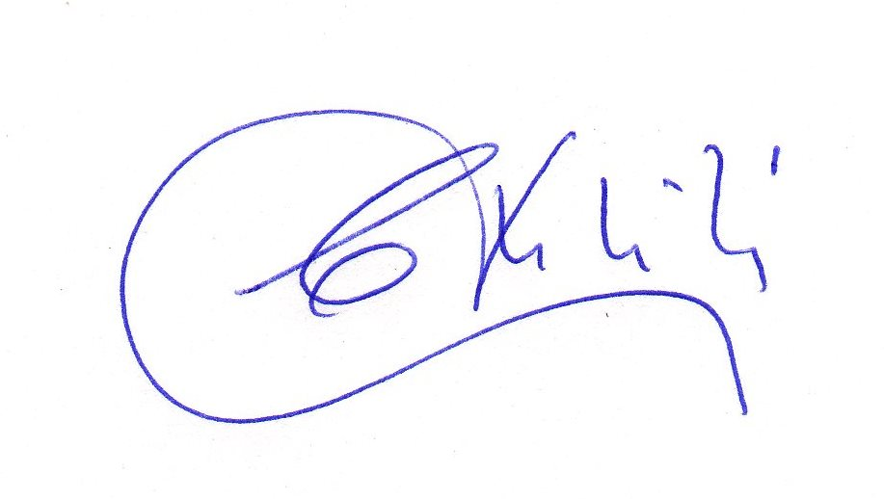
…………………………
Ing. Claudio Bracalenti
Cátedra de Proyecto

